RELATÓRIO CPIC 2017-2019

- INTRODUÇÃO

As PICs podem ser definidas como um grupo de sistemas médicos e de cuidado à saúde, práticas e produtos que não são presentemente considerados parte da biomedicina e, segundo o Ministério da Saúde brasileiro, tais sistemas e recursos envolvem abordagens que buscam estimular os mecanismos naturais de prevenção de agravos e recuperação da saúde por meio de tecnologias eficazes e seguras, com ênfase na escuta acolhedora, no desenvolvimento do vínculo terapêutico e na integração do ser humano com o meio ambiente e a sociedade. (Política Nacional das PICs -BRASIL, 2006)
A CPIC existe na SMS desde 2010 . No período até 2016 a Comissão priorizou a sensibilização dos Centros de Saúde , em um plano de gestão compartilhada auxiliando as unidades a implementarem seus Planos, e também a capacitação dos profissionais da rede. A partir de 2017 o foco na Educação permanente intensificou-se e os resultados podemos avaliar em 2019 .

2. EDUCAÇÃO PERMANENTE

A estratégia da educação permanente , como processo de formação em saúde , consiste não só em capacitar, mas facilitar e promover o processo de implantação e expansão das práticas através da continuidade dos processos de aprendizado.
Como resultado ampliam-se as opções terapêuticas dos profissionais, podendo ter uma abordagem mais centrada no indivíduo e com menor tendência medicalizante ( tesser ) , e a população passa a contar com espaços e serviços direcionados para a prevenção de agravos e também para a promoção da Saúde.
Os eventos e cursos de capacitação chegaram a mais de 40 , todos ministrados por profissionais da rede ou voluntários, com os seguintes temas.

Acupuntura - níveis I e II
Auriculoterapia
Qi Gong
Liam Gong
Yoga
Alimentação saudável
Agroecologia
Plantas Alimentícias não-convencionais ( PANCs)
Automassagem
Meditação ( mindfulness)

A tabela abaixo expõe a progressão da quantidade de pessoas ( servidores e residentes) que completaram as atividades nos períodos 2011-2016 e 2017-2020 e nos permite observar que nos últimos 3 anos foram capacitados mais do que a metade dos 6 anos anteriores, indicando que a estratégia de educação permanente foi mantida e ampliada

 | 2011-2016 | 2017-2020
Pessoas capacitadas | 1100 | 640
Atividades | 32 | 13

A partir de 2017 , a diminuição relativa do número das atividades reflete a saída de profissionais da SMS e da CPIC , alguns se aposentando e outros cursando Pós-graduação.
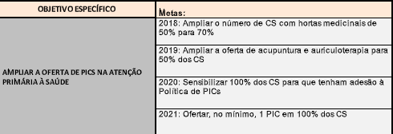
Em 2019 passou por reestruturação , para prosseguir com a ampliação da oferta , e atingir a meta expressa no planejamento de 2017 para os anos de 2018-2021.

A continuidade e ampliação das ofertas de capacitação foi um plantio cuja colheita é a meta atingida com folga para o ano de 2019. As PICS já são ofertadas em 46 das 49 unidades de AB , e também em 2 CAPS.
Em 2020 caminhamos para atingir a meta de 2021 de ofertar PICS em 100% da rede de AP . Já iniciamos com a retomada do curso de automassagem e planejamos promover a capilaridade das PICS através de treinamentos suplementares realizados nas Unidades e em serviço , buscando cada vez mais integrar as técnicas na rotina dos profissionais de acordo com a necessidade de cada serviço no atendimento de sua demanda e também no fomento de ações estratégicas de prevenção. As PICS tem muito a contribuir nesse campo onde sabemos que a promoção de estilos de vida saudáveis que encontramos nessas práticas tem um grande potencial no manejo e prevenção principalmente de doenças crônico-degenerativas. O investimento em prevenir esses agravos tende ainda a reduzir o custo do uso de tecnologias e insumos a longo prazo. Ver abaixo a secção sobre pesquisas.

A tabela abaixo permite comparar a oferta PICS em 2016 e o alcançado no final de 2019 , em percentuais de Centros de Saúde ofertando a modalidade de PIC .

 | 2016 | 2020
Acupuntura | 23% | 82%
Auriculoterapia | 26% | 92%
Fitoterapia/plantas medicinais | 46% | 75%
Práticas corporais integrativas° | 32% | 40%

° Biodanza, Dança Circular , Tai Chi, Qi Gong , Liam Gong e Yoga

De acordo com a nova situação das PICS a Comissão é agora uma coordenação , dividida em 4 áreas técnicas principais, as quais terão as atividades e resultados expressos individualmente.

3 . Coordenação técnica Fitoterapia

Em 2019 concluímos a realização de projeto financiado pelo Ministério da Saúde de fortalecimento das PICS que iniciou em 2013. Foram realizados cursos nas áreas de fitoterapia, agroecologia , Plantas Alimentícias não-convencionais , além de compra de material para estruturação das hortas dos Centros de Saúde no período de vigência do projeto.
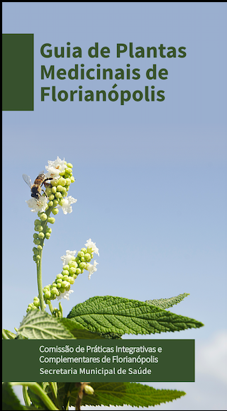
A parceria articulada com as entidades participantes do PMAU ( Plano Municipal de Agricultura Urbana ) viabilizou mutirões nestas hortas , que constituem mais um espaço de convivência e disseminação do conhecimento sobre as plantas medicinais com validação e propriedade por profissionais da saúde e pesquisadores da Universidade. Para garantir a qualidade das informações, sem desconsiderar o vasto conhecimento popular sobre o uso de plantas, que essas pessoas uniram forças e criaram o Guia de plantas medicinais de Florianópolis , a qual foi finalizada em 2019, já estando acessível a todos os profissionais da rede em formato digital e em processo de licitação para impressão. O Ano de 2020 será de treinamentos nas unidades, para disseminar o uso correto da cartilha de modo a incorporar de forma complementar o uso das medicinas da natureza de forma segura e com efetividade.
De 2017 a 2019 foram capacitadas 200 pessoas em plantas medicinais. Com a disponibilização do guia muitas unidades já planejam suas próprias capacitações , e a CPIC participará com seus colaboradores e voluntários, como o Dr César Simionatto .

4. Coordenação técnica Acupuntura

Nos dias de hoje a acupuntura já é tratamento de primeira linha para algumas condições , principalmente as dolorosas, e seu mecanismo já é em boa parte conhecido pelos ramos da ciência da biologia e da medicina. Por estar na CPIC historicamente ligada através da Medicina Chinesa às PICS ela segue em sua estrutura, sendo a contribuição das PICS mais significativa ao escopo de tratamentos a disposição dos médicos.
Anualmente a CPIC oferta para os médicos Curso de Introdução em que ensina técnicas básicas para serem aplicadas nas unidades de saúde em 80 horas de teoria e prática. Esse curso é modelo para curso semipresencial que será ofertado pelo Ministério da Saúde em 2020. Entre 2011 e 2016 foram capacitados 109 médicos e residentes, e entre 2017 e 2019 completaram o curso 102 pessoas . Outras 30 receberam curso suplementar de nível II.
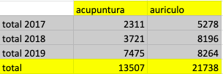
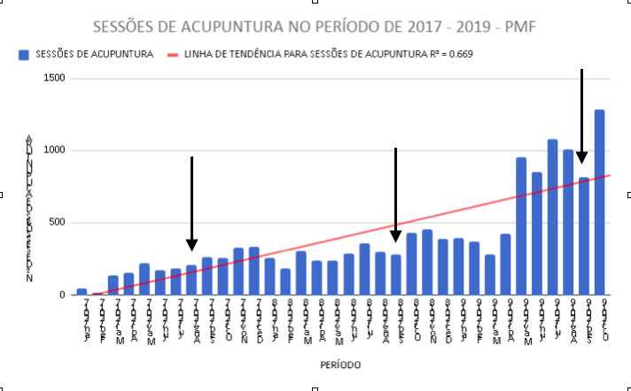
O impacto dessas capacitações pode ser verificado analisando dados da produção em acupuntura no período 2017-2019. As setas indicam que as capacitações iniciaram em julho/2017, setembro/2018 e setembro/2019
A tabela ao lado demonstra que os procedimentos de acupuntura mais do que dobraram no período 2017-2019

Em 2019 a SMS ainda recompôs a carga horária de médicos especialistas em Acupuntura na Média Complexidade, resultando em incremento no número de sessões que compõe o total exposto na tabela acima.
A tabela abaixo demonstra que os procedimentos de acupuntura tiveram crescimento em 2019 tanto na AP como na especialidade . Onde as barras em azul representam mês a mês a quantidade de procedimentos de acupuntura nas UBS e as vermelhas o total .

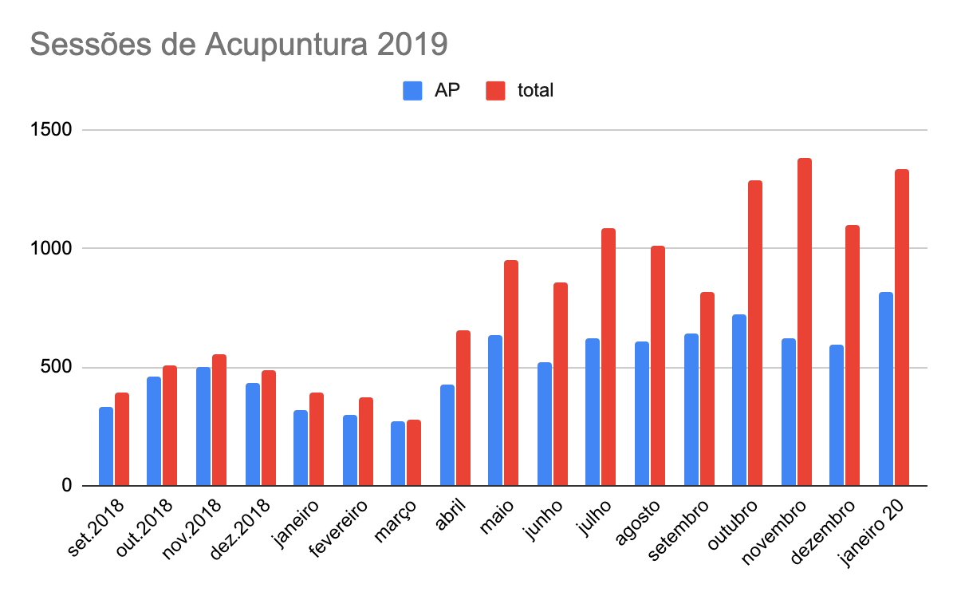

Ainda sobre o gráfico as consultas subiram , entre os 8 primeiros e os 9 últimos meses , a quantidade de sessões de acupuntura nas UBS subiu de uma média de 380 para 640 por mês, um acréscimo de 68% .
O aumento das sessões na média complexidade reduziu uma demanda que estava represada.
O fornecimento de insumos como agulhas e outros tem sido garantido pela estão durante todo o período.
Para 2020 , planejamos treinamentos suplementares nas próprias unidades, trabalhando na criação de protocolos dirigidos às principais situações em que a acupuntura pode estar indicada. A meta é ampliar de 78% para 90% de Centros de saude com acupuntura e chegar a 1000 sessões mensais na AP . Consideramos importante o acréscimo de mais um especialista em 20 horas para atendimento da demanda reprimida e crescente por acupuntura na rede

5. COORDENAÇÃO TÉCNICA MEDICINA CHINESA/AURICULOTERAPIA

Através de parceria com o Ministério da Saúde e a UFSC viabilizou-se formação de auriculoterapia de 80 horas, semipresencial para amplo número de profissionais de nível superior da rede municipal , e residentes. A PICs que mais teve gente capacitada é também a mais praticada. Assim como ocorre com a acupuntura , os momentos onde o curso é ofertado marcam o aumento do número de sessões.
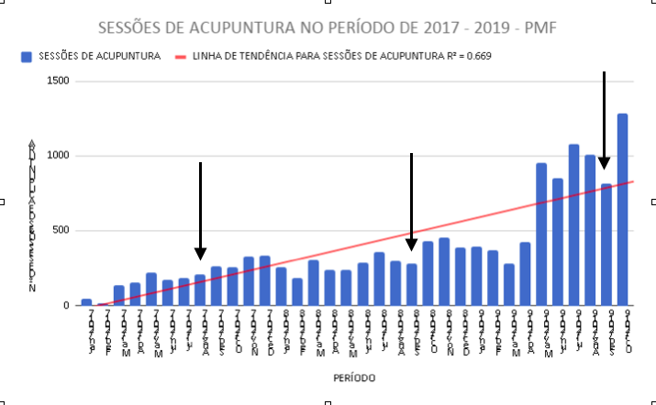
As setas em preto indicam os momentos em que foi ofertado o curso de auriculoterapia.
Nesses 3 anos, um aumento notável de cerca de 300 no início de 2017 para mais de 1000 por mês no final de 2019.
A auriculoterapia é ofertada em 46 dos 49 centros de saúde , em 2 CAPS e em muitos grupos de práticas corporais integrativas ou não .
Neste ano é definido como prioridade melhorar o registro de procedimentos individuais feitos em atendimento de grupos, pois sabemos que na realidade são realizadas mais sessões nesses grupos que não são registradas. É comum em nossa rede que as pessoas tenham na oferta de auriculoterapia um atrativo para comparecer nas reuniões, principalmente em grupos de cessação do tabagismo , condição para a qual a auriculoterapia já tem um papel reconhecido pelas evidências científicas.
Em 2020 a parceria continua e ainda já iniciamos treinamentos em Automassagem para Técnicos e Agentes da saúde para serem realizados nos grupos.

4. PESQUISAS

A CPIC tem como um dos referenciais trabalhar respeitando e agregando os conhecimentos tradicionais da nossa gente ao conhecimento científico para favorecer uma AP de qualidade e acessível. Acreditamos que se as PICS tem mesmo um benefício isso pode e deve ser demonstrado para que tenhamos uma aplicação dos recursos onde possam representar maior benefício para maior número de pessoas possível.
A experiência das PICS em Florianópolis vem sendo objeto de estudo de muitos pesquisadores. Já em anos anteriores alguns estudos realizados em uma UBS e na rede toda sugeriram que o aumento da oferta de sessões de acupuntura está associado a uma redução no encaminhamento de pacientes para a média complexidade, para exames complementares e também à redução do uso de Analgésicos e antiinflamatórios , medicações sabidamente que podem contribuir para problemas gástricos e renais , entre outros, principalmente se em uso abusivo.
Entre 2017 e 2018 , em parceria com a central de custos e a ASPLAN da SMS foi feito um estudo preliminar que comparou centros de saúde com porte semelhante. Os resultados sugerem que os locais que ofertavam maior quantidade de procedimentos em PICS tiveram uma redução dos custos de medicamentos controlados e consultas especializadas. Esses achados contribuem para reconhecermos que as PICS podem ter um papel em favorecer o uso racional de insumos e medicamentos. Os desperdícios e abusos representam um dos fatores que devem ser controlados para a saúde do SUS , as PICS podem ser um dos caminhos que temos , um caminho humanizado centrado na pessoa.
No momento um grupo de pesquisadores do Instituto Aggeu Magalhães, da FIOCRUZ de Pernambuco está conduzindo um estudo que busca avaliar a custo-efetividade das PICS , em primeiro lugar , para ver se são efetivas ( ou seja, se realmente tem utilidade em um tratamento), e se tem um melhor custo-benefício se ofertar PICS na Atenção Primária ou na Média complexidade.

Práticas corporais

Destacamos ainda estudo de doutorado conduzido em Florianópolis tendo como objeto os grupos de Práticas corporais. A pesquisadora acompanhou e entrevistou todos os grupos em que havia a aplicação de prática integrativa.
Encontrou grupos praticando Tai Chi, yoga , Qi Gong, Liam Gong Biodanza e Danças Circulares. O que essas práticas partilham é a utilização do movimento coordenado com a respiração e em ritmo de maneira a exercitar o corpo estimulando o bem estar e a conexão mente-corpo sadia. São realizadas em grupo, o que as faz de custo não-elevado, já que 1 ou 2 profissionais podem chegar a atender 50 pessoas, como ocorre nos nossos grupos no Campeche, Ingleses, e contam ainda com o fator da socialização, do espaço para cultivo coletivo da saúde ,importante para prevenir comorbidades de doenças crônicas, muito prevalentes na população maior de 50 anos na realidade urbana brasileira. Na pesquisa da agora doutora, a análise estatística dos depoimentos leva a refletir que as práticas corporais contribuíram para "potencializar os meios das pessoas lidarem com os processos de saúde e adoecimento”.
Os principais aspectos contidos nos depoimentos de participantes e ministrantes foram : desaceleração , contato consigo, leveza do exercício, abordagem multidimensional/integral, melhora da mobilidade, ganhos funcionais e redução do uso de medicamentos.
Temos como meta para 2020 melhorar a oferta dessas modalidades na rede , já que foi a que menos avançou no período, sendo atualmente ofertada em 40% das UBS da rede. Para isso apresentamos projeto de fortalecimento das PICs, com a cedência de 4 horas de profissional fisioterapeuta para trabalhar na melhora do registro, na integração e nivelamento dos diferentes grupos e na formação de profissionais para chegar em 2021 com 60% dos Centros de Saúde ofertando uma Prática Corporal Integrativa. Defendemos esta medida como uma forma de se promover a saúde e reduzir necessidades futuras de custos.

5. CONCLUSÃO

Se em 2016 tínhamos uma situação de implantação incipiente , ao chegar em 2020 Florianópolis se consolida como referência estadual e nacional em PICS , não apenas pela oferta muito acima da média nacional , mas também pelo fato da implantação ter-se dado com ênfase na Atenção Primária , integrando as técnicas e práticas na rotina das equipes, a partir da qualificação dos profissionais de saúde, que muitas vezes de forma voluntária se dispõem a incorporá-las como mais uma ferramenta do arsenal terapêutico e de prevenção.
As evidências científicas em PICS estão se expandindo, porém esse reconhecimento de sua utilidade e importância por parte da população e profissionais já é um indício de que é uma política que resgata e contribui com princípios e diretrizes do SUS , como a Integralidade, valorizando a prevenção sem descuidar da assistência , e a equidade , oferecendo o acesso a serviços e insumos de saúde a quem não tem condições de cobrir o custo, além de favorecer o uso das tecnologias e insumos para quem mais necessita.
A união da disponibilidade dos profissionais com a vontade política e o suporte da gestão , em resposta a demanda popular por PICS são grandes forças motrizes que explicam a posição de referência e modelo da SMS de Florianópolis no cenário nacional das PICS. Temos muito trabalho ainda por manter e ampliar o espaço das PICS na rede , reafirmando a nossa cidade como local de produção de conhecimento e vanguarda na aplicação destes de acordo com os princípios e diretrizes do SUS.

Coordenação de Práticas Integrativas e Complementares - CPIC
Coord Técnica Acupuntura - Rogério de Souza Duarte
Coord. Técnica Fitoterapia/plantas medicinais - Murilo Leandro Marcos
Coord. Técnica Medicina Chinesa/Auriculoterapia - Carlos Henrique Vaz

